

**Жер қатынастары саласындағы мемлекеттік көрсетілетін қызмет регламенттерін бекіту туралы**

***Күшін жойған***

Батыс Қазақстан облысы әкімдігінің 2019 жылғы 12 сәуірдегі № 84 қаулысы. Батыс Қазақстан облысының Әділет департаментінде 2019 жылғы 15 сәуірде № 5630 болып тіркелді. Күші жойылды - Батыс Қазақстан облысы әкімдігінің 2020 жылғы 30 шілдедегі № 178 қаулысымен

      Ескерту. Күші жойылды - Батыс Қазақстан облысы әкімдігінің 30.07.2020 № 178 қаулысымен (алғашқы ресми жарияланған күнінен бастап қолданысқа енгізіледі).  
      РҚАО-ның ескертпесі.  
Құжаттың мәтінінде түпнұсқаның пунктуациясы мен орфографиясы сақталған.

      Қазақстан Республикасының 2001 жылғы 23 қаңтардағы "Қазақстан Республикасындағы жергілікті мемлекеттік басқару және өзін-өзі басқару туралы", 2013 жылғы 15 сәуірдегі "Мемлекеттік көрсетілетін қызметтер туралы" Заңдарын басшылыққа ала отырып, Батыс Қазақстан облысының әкімдігі **ҚАУЛЫ ЕТЕДІ**:

      1. Мыналар:

      осы қаулыға 1-қосымшаға сәйкес "Жол бойы белдеулерінде жол бойы қызметі объектілерін немесе қолжетімді болуы үшін кіреберіс талап етілетін жағдайда олардан тыс жерлерде объектілерді орналастыру үшін жер учаскелерін беру туралы шешім қабылдау" мемлекеттік көрсетілетін қызмет регламенті;

      осы қаулыға 2-қосымшаға сәйкес "Бұрын жер пайдалануға берілген жер учаскесін жекеменшікке сату" мемлекеттік көрсетілетін қызмет регламенті;

      осы қаулыға 3-қосымшаға сәйкес "Жер учаскесін жекеменшікке бөліп төлеуге сату" мемлекеттік көрсетілетін қызмет регламенті;

      осы қаулыға 4-қосымшаға сәйкес "Жер учаскелерін сатып алу-сату шарттарын жасасу" мемлекеттік көрсетілетін қызмет регламенті;

      осы қаулыға 5-қосымшаға сәйкес "Жер учаскесін жалға алу шарттарын жасасу" мемлекеттік көрсетілетін қызмет регламенті;

      осы қаулыға 6-қосымшаға сәйкес "Жер учаскесін алу үшін кезекке қою" мемлекеттік көрсетілетін қызмет регламенті бекітілсін.

      2. "Батыс Қазақстан облысының жер қатынастары басқармасы" мемлекеттік мекемесі (Ә.Б. Мұханбетжанова) осы қаулының әділет органдарында мемлекеттік тіркелуін, Қазақстан Республикасы нормативтік құқықтық актілерінің эталондық бақылау банкінде және бұқаралық ақпарат құралдарында оның ресми жариялануын қамтамасыз етсін.

      3. Осы қаулының орындалуын бақылау Батыс Қазақстан облысы әкімінің бірінші орынбасары Ғ.Н. Есқалиевқа жүктелсін.

      4. Осы қаулы алғашқы ресми жарияланған күнінен кейін күнтізбелік он күн өткен соң қолданысқа енгізіледі.

|  |  |
| --- | --- |
|  | Батыс Қазақстан облысы әкімдігінің 2019 жылғы 12 сәуірдегі №84 қаулысына 1-қосымша |

**"Жол бойы белдеулерінде жол бойы қызметі объектілерін немесе қолжетімді болуы үшін кіреберіс талап етілетін жағдайда олардан тыс жерлерде объектілерді орналастыру үшін жер учаскелерін беру туралы шешім қабылдау" мемлекеттік көрсетілетін қызмет регламенті**

**1. Жалпы ережелер**

      1. "Жол бойы белдеулерінде жол бойы қызметі объектілерін немесе қолжетімді болуы үшін кіреберіс талап етілетін жағдайда олардан тыс жерлерде объектілерді орналастыру үшін жер учаскелерін беру туралы шешім қабылдау" мемлекеттік көрсетілетін қызметі (бұдан әрі – мемлекеттік көрсетілетін қызмет).

      Мемлекеттік көрсетілетін қызмет мекенжайлары "Жол бойы белдеулерінде жол бойы қызметі объектілерін немесе қолжетімді болуы үшін кіреберіс талап етілетін жағдайда олардан тыс жерлерде объектілерді орналастыру үшін жер учаскелерін беру туралы шешім қабылдау" мемлекеттік көрсетілетін қызмет регламентінің (бұдан әрі – Регламент) 1-қосымшасында көрсетілген облыстың, аудандардың, облыстық маңызы бар қаланың жергілікті атқарушы органдарымен (бұдан әрі – көрсетілетін қызметті беруші) Қазақстан Республикасы Премьер-Министрінің орынбасары – Қазақстан Республикасы Ауыл шаруашылығы министрінің 2019 жылғы 24 қаңтардағы № 25 "Жер қатынастары саласындағы мемлекеттік көрсетілетін қызмет стандарттарын бекіту туралы" бұйрығымен (Нормативтік құқықтық актілерді мемлекеттік тіркеу тізілімінде № 18243 тіркелген) бекітілген "Жол бойы белдеулерінде жол бойы қызметі объектілерін немесе қолжетімді болуы үшін кіреберіс талап етілетін жағдайда олардан тыс жерлерде объектілерді орналастыру үшін жер учаскелерін беру туралы шешім қабылдау" мемлекеттік көрсетілетін қызмет стандартына (бұдан әрі – Стандарт) сәйкес көрсетіледі.

      Өтінішті қабылдау және мемлекеттік қызметті көрсету нәтижесін беру:

      1) көрсетілетін қызметті берушінің кеңсесі;

      2) "электрондық үкіметтің" www.egov.kz веб-порталы (бұдан әрі – портал) арқылы жүзеге асырылады.

      2. Мемлекеттік қызмет көрсету нысаны: электрондық (толық автоматтандырылған) және (немесе) қағаз түрінде.

      3. Мемлекеттік қызметті көрсету нәтижесі – көрсетілетін қызметті берушінің жер учаскесіне арналған құқықты беру туралы шешімі (бұдан әрі – шешім) немесе Стандарттың 10-тармағында көрсетілген негіздер бойынша мемлекеттік қызметті көрсетуден уәжді бас тарту (бұдан әрі – бас тарту туралы дәлелді жауап).

      4. Мемлекеттік қызмет жеке және заңды тұлғаларға (бұдан әрі –көрсетілетін қызметті алушы) тегін көрсетіледі.

**2. Мемлекеттік қызмет көрсету процесінде көрсетілетін қызметті берушінің құрылымдық бөлімшелерінің (қызметкерлерінің) іс-қимыл тәртібін сипаттау**

      5. Мемлекеттік қызметті көрсету бойынша рәсімді (іс-қимылды) бастауды негізі Стандарттың 9 тармағына сәйкес тиісті құжаттарды табыстау.

      6. Мемлекеттік қызмет көрсету процесінің құрамына кіретін әрбір рәсімнің (іс-қимылдың) мазмұны, оның орындалу ұзақтығы:

      1-кезең:

      1) көрсетілетін қызметті берушінің кеңсе қызметкері Стандарттың 9-тармағына сәйкес мемлекеттік қызметті көрсету үшін қажетті құжаттар топтамасы (бұдан әрі – құжаттар) түскен сәттен бастап 15 (он бес) минут ішінде оларды тіркеу журналына тіркейді және көрсетілетін қызметті берушінің басшысына жолдайды;

      2) көрсетілетін қызметті берушінің басшысы 2 (екі) сағат ішінде құжаттарды қарайды және жер қатынастары жөніндегі уәкілетті органға (бұдан әрі – уәкілетті орган) жолдайды;

      3) уәкілетті органның кеңсе қызметкері құжаттар түскен сәттен бастап 15 (он бес) минут ішінде оларды тіркеу журналына тіркейді және уәкілетті органның басшысына жолдайды;

      4) уәкілетті органның басшысы 2 (екі) сағат ішінде құжаттарды қарайды және уәкілетті органның жауапты орындаушысына жолдайды;

      5) уәкілетті органның жауапты орындаушысы 1 (бір) жұмыс күні ішінде ұсынылған құжаттардың толықтығын тексереді, ұсынылған құжаттардың нақты толық еместігі анықталған жағдайда, өтінішті қараудан бас тарту туралы дәлелді жауапты дайындайды және оларды қол қою үшін уәкілетті органның басшысына жібереді;

      6) уәкілетті органның басшысы 2 (екі) сағат ішінде өтінішті қараудан бас тарту туралы дәлелді жауапты тексереді, қол қояды және уәкілетті органның кеңсе қызметкеріне жолдайды;

      7) уәкілетті органның кеңсе қызметкері 15 (он бес) минут ішінде бас тарту туралы дәлелді жауапты тіркеу журналына тіркейді және қол қою үшін көрсетілетін қызметті берушінің басшысына жолдайды;

      8) көрсетілетін қызметті берушінің басшысы 15 (он бес) минут ішінде бас тарту туралы дәлелді жауапты тексереді, қол қояды және көрсетілетін қызметті берушінің кеңсе қызметкеріне жолдайды;

      9) көрсетілетін қызметті берушінің кеңсе қызметкері 15 (он бес) минут ішінде бас тарту туралы дәлелді жауапты тіркеу журналына тіркейді және көрсетілетін қызметті алушыға береді;

      10) уәкілетті органның жауапты орындаушысы ұсынылған құжаттар толық болған жағдайда 14 (он төрт) жұмыс күні ішінде жергілікті атқарушы органмен құрылған комиссияның (бұдан әрі– комиссия) отырысында қарау үшін материалдарды дайындайды;

      11) комиссия 5 (бес) жұмыс күні ішінде қорытындыны шығарады және уәкілетті органның жауапты орындаушысына жолдайды;

      12) уәкілетті органның жауапты орындаушысы комиссияның қорытындысы негізінде 2 (екі) жұмыс күні ішінде комиссия отырысының хаттамасын дайындайды және көрсетілетін қызметті алушыға жерге орналастыру жобасын жасақтау үшін жолдайды.

      Көрсетілген мерзімге жерге орналастыру жобасын әзірлеу кезеңі кірмейді.

      2-кезең:

      13) уәкілетті органның жауапты орындаушысы жерге орналастыру жобасы бекітілген күннен бастап 1 (бір) жұмыс күні ішінде жер учаскесіне құқық беру туралы шешімді дайындайды және уәкілетті органның басшысына жібереді;

      14) уәкілетті органның басшысы 1 (бір) жұмыс күні ішінде жер учаскесіне құқық беру туралы дайындалған шешімді тексереді және көрсетілетін қызметті берушінің басшысына жолдайды;

      15) көрсетілетін қызметті берушінің басшысы 4 (төрт) жұмыс күні ішінде жер учаскесіне құқық беру туралы шешім шығарады, қол қояды және көрсетілетін қызметті берушінің кеңсе қызметкеріне жолдайды;

      16) көрсетілетін қызметті берушінің кеңсе қызметкері 15 (он бес) минут ішінде жер учаскесіне құқық беру туралы шешімді тіркеу журналында тіркейді және көрсетілетін қызметті алушыға береді.

      7. Келесі рәсімді (іс-қимылды) орындауды бастау үшін негіздеме болатын мемлекеттік қызметті көрсету бойынша рәсімдердің (іс-қимылдың) нәтижесі:

      1) құжаттарды тіркеу және оларды көрсетілетін қызметті берушінің басшысына жолдау;

      2) құжаттарды қарау және орындау үшін уәкілетті органға жолдау;

      3) шешімді немесе бас тарту туралы дәлелді жауапты дайындау және көрсетілетін қызметті берушінің басшысына қол қоюға жіберу;

      4) шешімге немесе бас тарту туралы дәлелді жауапқа қол қою және көрсетілетін қызметті берушінің кеңсе қызметкеріне тіркеуге жолдау;

      5) шешімді немесе бас тарту туралы дәлелді жауапты тіркеу және көрсетілетін қызметті алушыға беру.

**3. Мемлекеттік қызмет көрсету процесінде көрсетілетін қызметті берушінің құрылымдық бөлімшелерінің (қызметкерлерінің) өзара іс-қимыл тәртібін сипаттау**

      8. Мемлекеттік көрсетілетін қызмет процесіне қатысатын көрсетілетін қызметті берушінің және уәкілетті органның құрылымдық бөлімшелерінің (қызметкерлерінің) тізбесі:

      1) көрсетілетін қызметті берушінің кеңсе қызметкері;

      2) көрсетілетін қызметті берушінің басшысы;

      3) уәкілетті органның кеңсе қызметкері;

      4) уәкілетті органның басшысы;

      5) уәкілетті органның жауапты орындаушысы.

      4. Мемлекеттік корпорациямен және (немесе) өзге де көрсетілетін қызметті берушілермен өзара іс-қимыл тәртібін, сондай-ақ мемлекеттік қызмет көрсету процесінде ақпараттық жүйелерді пайдалану тәртібін сипаттау

      9. Көрсетілетін қызметті алушы портал арқылы өтініш берген кезіндегі іс-қимылдардың реттілігі және шешімдері (портал арқылы қызмет көрсету кезіндегі функционалдық өзара іс-қимыл диаграммасы осы регламенттің 2-қосымшасында көрсетілген):

      1) көрсетілетін қызметті алушы жеке сәйкестендіру нөмірі (бұдан әрі – ЖСН) мен бизнес сәйкестендіру нөмірі (бұдан әрі – БСН), сонымен қатар пароль арқылы (порталда тіркелмеген көрсетілген қызметті алушылар үшін жүзеге асырылады) порталда тіркелуді жүзеге асырады;

      2) 1-процесс – мемлекеттік көрсетілетін қызметті алу үшін көрсетілетін қызметті алушының порталға ЖСН немесе БСН және парольды енгізу процесі (авторландыру процесі);

      3) 1-шарт – порталда ЖСН немесе БСН және пароль арқылы тіркелген көрсетілетін қызметті алушы туралы деректердің нақтылығын тексеру;

      4) 2-процесс – көрсетілетін қызметті алушы деректерінде бұзушылықтардың болуына байланысты авторландырудан бас тарту туралы хабарламаны қалыптастыру;

      5) 3-процесс – көрсетілетін қызметті алушының мемлекеттік көрсетілетін қызметті таңдауы, мемлекеттік көрсетілетін қызметті көрсету үшін сұрау нысанын экранға шығару және оның құрылымы мен үлгілік талаптарын ескере отырып, көрсетілетін қызметті алушының нысанды толтыруы (деректерді енгізуі), сұраудың нысанына Стандарттың 9-тармағында көрсетілген электрондық түрдегі қажетті құжаттарды тіркеуі, сонымен қатар сұрауды растау (қол қою) үшін көрсетілетін қызметті алушының электрондық цифрлық қолтаңба (бұдан әрі – ЭЦҚ) тіркеу куәлігін таңдауы;

      6) 2-шарт – порталда ЭЦҚ тіркеу куәлігінің қолданылу мерзімін және тізімде кері қайтарылған (күшін жойған) тіркеу куәліктерінің болмауын, сондай-ақ сәйкестендіру деректерінің сәйкестігін (сауалда көрсетілген ЖСН немесе БСН мен ЭЦҚ тіркеу куәлігінде көрсетілген ЖСН немесе БСН арасындағы) тексеру;

      7) 4-процесс – көрсетілетін қызметті алушының ЭЦҚ түпнұсқасы расталмағандықтан сұрау салынған көрсетілетін қызметтен бас тарту туралы хабарламаны қалыптастыру;

      8) 5-процесс – көрсетілетін қызметті беруші сұрауды өңдеу үшін көрсетілетін қызметті алушының ЭЦҚ расталған (қол қойылған) электрондық құжатын (көрсетілетін қызметті алушының сұрауын) электрондық үкімет шлюзі (бұдан әрі – ЭҮШ) арқылы электрондық үкіметтің аймақтық шлюзі автоматтандырылған жұмыс орнына (бұдан әрі – ЭҮАШ АЖО) жіберу;

      9) 3-шарт – көрсетілетін қызметті берушінің қызметті алушы қоса берген Стандартта көрсетілген құжаттардың сәйкестігін тексеру және қызмет көрсету үшін негіздемені тексеруі;

      10) 6-процесс – көрсетілетін қызметті алушының құжаттарында бұзушылықтар болғандықтан сұрау салынған қызметті көрсетуден бас тарту туралы хабарлама қалыптастыру;

      11) 7-процесс - көрсетілетін қызметті алушының порталмен қалыптастырылған мемлекеттік көрсетілетін қызмет нәтижелерін (электрондық құжат нысанындағы хабарлама) алуы. Электрондық құжат көрсетілетін қызметті берушінің уәкілетті тұлғасының ЭЦҚ қолдана отырып қалыптастырылады.

      10. Мемлекеттік қызметті көрсету кезінде көрсетілетін қызметті беруші мен көрсетілетін қызметті алушының жүгіну тәртібі және рәсімдерінің (іс-қимылдарының) толық сипаттамасы осы регламенттің 3-қосымшасына сәйкес мемлекеттік қызмет көрсетудің бизнес-процестерінің анықтамалығында көрсетіледі.

      11. Мемлекеттік қызметтерді көрсету мәселелері бойынша көрсетілетін қызметті берушілердің және (немесе) олардың лауазымды адамдарының шешімдеріне, әрекетіне (әрекетсіздігіне) шағымдану тәртібі Стандарттың 3-бөліміне сәйкес жүзеге асырылады.

|  |  |
| --- | --- |
|  | "Жол бойы белдеулерінде жол бойы қызметі объектілерін немесе қолжетімді болуы үшін кіреберіс талап етілетін жағдайда олардан тыс жерлерде объектілерді орналастыру үшін жер учаскелерін беру туралы шешім қабылдау" мемлекеттік көрсетілетін қызмет регламентіне 1-қосымша |

**Көрсетілетін қызметті берушілердің мекенжайлары**

|  |  |  |  |
| --- | --- | --- | --- |
| № | | Көрсетілетін қызметті берушінің атауы | Заңды мекенжайы және ресми интернет-ресурсы |
| 1 | | "Батыс Қазақстан облысы әкімінің аппараты" мемлекеттiк мекемесi | Батыс Қазақстан облысы, Орал қаласы,  Достық-Дружба даңғылы, 179. bko.gov.kz |
| 2 | | "Орал қаласы әкімінің аппараты" мемлекеттiк мекемесi | Батыс Қазақстан облысы, Орал қаласы, Достық-Дружба даңғылы, 182/1. uralsk.gov.kz |
| 3 | | "Ақжайық ауданы әкімінің аппараты" мемлекеттiк мекемесi | Батыс Қазақстан облысы, Ақжайық ауданы, Чапаев ауылы, Қонаев көшесi, 70.   akzhaik-bko.gov.kz |
| 4 | | "Бәйтерек ауданы әкімінің аппараты" мемлекеттiк мекемесi | Батыс Қазақстан облысы, Бәйтерек ауданы, Переметный ауылы, Гагарин көшесi, 139. zelenov-bko.gov.kz |
| 5 | | "Бөкей ордасы ауданы әкімінің аппараты" мемлекеттiк мекеме | Батыс Қазақстан облысы, Бөкей ордасы ауданы, Сайқын селосы, Т. Жароков көшесi, 31. bokeyorda-bko.gov.kz |
| 6 | | "Бөрлi ауданы әкімінің аппараты" мемлекеттiк мекемесi | Батыс Қазақстан облысы, Бөрлi ауданы, Ақсай қаласы, Советская көшесi, 99. aksai-bko.gov.kz |
| 7 | | "Жаңақала ауданы әкімінің аппараты" мемлекеттiк мекемесi | Батыс Қазақстан облысы, Жаңақала ауданы, Жаңақала ауылы, Халықтар достығы көшесi, 44. zhanakala-bko.gov.kz |
| 8 | | "Жәнiбек ауданы әкімінің аппараты" мемлекеттiк мекемесi | Батыс Қазақстан облысы, Жәнiбек ауданы, Жәнiбек ауылы, Ғ.Қараш көшесi, 61.   zhanibek-bko.gov.kz |
| 9 | | "Казталов ауданы әкімінің аппараты" мемлекеттiк мекемесi | Батыс Қазақстан облысы, Казталов ауданы, Казталов ауылы, Шарафутдинов көшесi, 1. kaztalov-bko-gov.kz |
| 10 | | "Қаратөбе ауданы әкімінің аппараты" мемлекеттiк мекемесi | Батыс Қазақстан облысы, Қаратөбе ауданы, Қаратөбе ауылы, Құрманғалиев көшесi, 19. karatobe-bko.gov.kz |
| 11 | | "Сырым ауданы әкімінің аппараты" мемлекеттiк мекемесi | Батыс Қазақстан облысы, Сырым ауданы, Жымпиты аулы, Қазақстан көшесi, 8.  syrym-bko.gov.kz |
| 12 | | "Тасқала ауданы әкімінің аппараты" мемлекеттiк мекеме | Батыс Қазақстан облысы, Тасқала ауданы, Тасқала ауылы, Абай көшесi, 23.  askala-bko.gov.kz |
| 13 | "Теректi ауданы әкімінің аппараты" мемлекеттiк мекемесi | | Батыс Қазақстан облысы, Теректi ауданы, Федоровка ауылы, Юбилейная көшесi, 18.  terekta-bko.gov.kz |
| 14 | "Шыңғырлау ауданы әкімінің аппараты" мемлекеттiк мекемесi | | Батыс Қазақстан облысы, Шыңғырлау ауданы, Шыңғырлау ауылы, Клышев көшесi, 95. chingirlau-bko.gov.kz |

|  |  |
| --- | --- |
|  | "Жол бойы белдеулерінде жол бойы қызметі объектілерін немесе қолжетімді болуы үшін кіреберіс талап етілетін жағдайда олардан тыс жерлерде объектілерді орналастыру үшін жер учаскелерін беру туралы шешім қабылдау" мемлекеттік көрсетілетін қызмет регламентіне 2-қосымша |

**Портал арқылы мемлекеттік қызмет көрсету кезіндегі функционалдық өзара іс-қимыл диаграммасы**

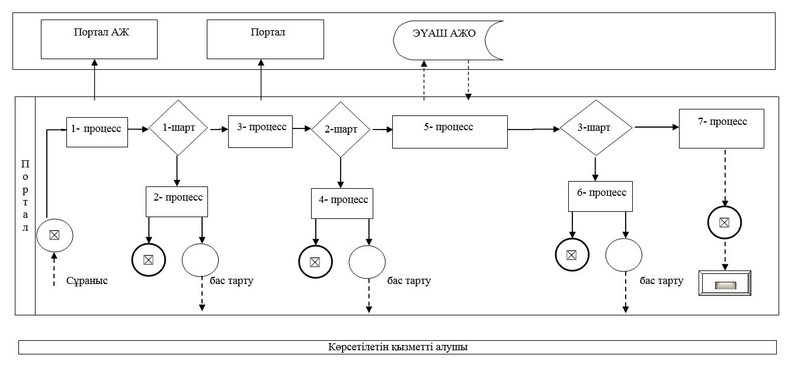

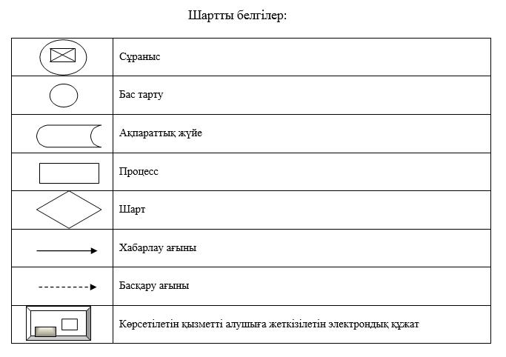

|  |  |
| --- | --- |
|  | "Жол бойы белдеулерінде жол бойы қызметі объектілерін немесе қолжетімді болуы үшін кіреберіс талап етілетін жағдайда олардан тыс жерлерде объектілерді орналастыру үшін жер учаскелерін беру туралы шешім қабылдау" мемлекеттік көрсетілетін қызмет регламентіне 3-қосымша |

**"Жол бойы белдеулерінде жол бойы қызметі объектілерін немесе қолжетімді болуы үшін кіреберіс талап етілетін жағдайда олардан тыс жерлерде объектілерді орналастыру үшін жер учаскелерін беру туралы шешім қабылдау" мемлекеттік қызметін көрсетудің бизнес-процестерінің анықтамалығы**

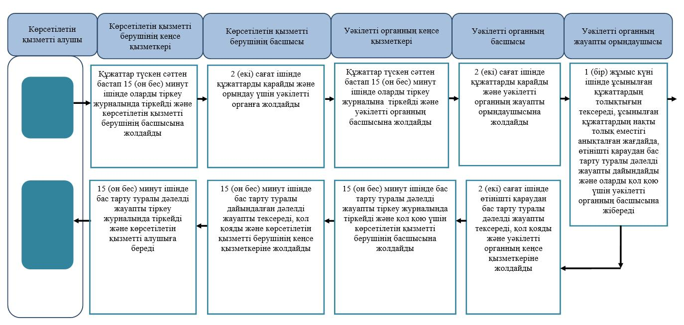

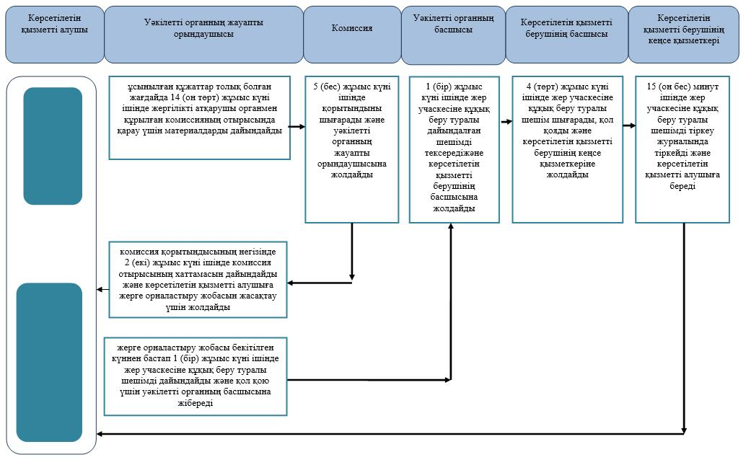

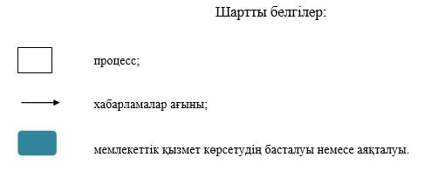

|  |  |
| --- | --- |
|  |  |
|  | Батыс Қазақстан облысы әкімдігінің 2019 жылғы 12 сәуірдегі №84 қаулысына 2-қосымша |

**"Бұрын жер пайдалануға берілген жер учаскесін жекеменшікке сату" мемлекеттік көрсетілетін қызмет регламенті**

**1. Жалпы ережелер**

      1. "Бұрын жер пайдалануға берілген жер учаскесін жекеменшікке сату" мемлекеттік көрсетілетін қызметі (бұдан әрі – мемлекеттік көрсетілетін қызмет).

      Мемлекеттік көрсетілетін қызмет облыстың, аудандардың, облыстық маңызы бар қалалардың, аудандық маңызы бар қалалардың жергілікті атқарушы органдарымен, кенттің, ауылдың, ауылдық округтің әкімімен (бұдан әрі – көрсетілетін қызметті беруші) Қазақстан Республикасы Премьер-Министрінің орынбасары – Қазақстан Республикасы Ауыл шаруашылығы министрінің 2019 жылғы 24 қаңтардағы № 25 "Жер қатынастары саласындағы мемлекеттік көрсетілетін қызмет стандарттарын бекіту туралы" бұйрығымен (Нормативтік құқықтық актілерді мемлекеттік тіркеу тізілімінде № 18243 тіркелген) бекітілген "Бұрын жер пайдалануға берілген жер учаскесін жекеменшікке сату" мемлекеттік көрсетілетін қызмет стандартына (бұдан әрі – Стандарт) сәйкес көрсетіледі.

      Өтінішті қабылдау және мемлекеттік қызметті көрсету нәтижесін беру көрсетілетін қызметті берушінің кеңсесі арқылы жүзеге асырылады.

      2. Мемлекеттік қызмет көрсету нысаны: қағаз түрінде.

      3. Мемлекеттік қызметті көрсету нәтижесі – көрсетілетін қызметті берушінің жер учаскесіне арналған құқықты беру туралы шешімі (бұдан әрі – шешім) немесе Стандарттың 10-тармағында көрсетілген негіздер бойынша мемлекеттік қызметті көрсетуден уәжді бас тарту (бұдан әрі – бас тарту туралы дәлелді жауап).

      4. Мемлекеттік қызмет жеке және заңды тұлғаларға (бұдан әрі –көрсетілетін қызметті алушы) тегін көрсетіледі.

**2. Мемлекеттік қызмет көрсету процесінде көрсетілетін қызметті берушінің құрылымдық бөлімшелерінің (қызметкерлерінің) іс-қимыл тәртібін сипаттау**

      5. Мемлекеттік қызметті көрсету бойынша рәсімді (іс-қимылды) бастауды негізі Стандарттың 9 тармағына сәйкес тиісті құжаттарды табыстау.

      6. Мемлекеттік қызмет көрсету процесінің құрамына кіретін әрбір рәсімнің (іс-қимылдың) мазмұны, оның орындалу ұзақтығы:

      1) көрсетілетін қызметті берушінің кеңсе қызметкері Стандарттың 9-тармағына сәйкес мемлекеттік қызметті көрсету үшін қажетті құжаттар топтамасы (бұдан әрі – құжаттар) түскен сәттен бастап 15 (он бес) минут ішінде оларды тіркеу журналына тіркейді және көрсетілетін қызметті берушінің басшысына жолдайды;

      2) көрсетілетін қызметті берушінің басшысы 2 (екі) сағат ішінде құжаттарды қарайды және жер қатынастары жөніндегі уәкілетті органға (бұдан әрі – уәкілетті орган) жолдайды;

      3) уәкілетті органның кеңсе қызметкері құжаттар түскен сәттен бастап 15 (он бес) минут ішінде оларды тіркеу журналына тіркейді және уәкілетті органның басшысына жолдайды;

      4) уәкілетті органның басшысы 2 (екі) сағат ішінде құжаттарды қарайды және уәкілетті органның жауапты орындаушысына жолдайды;

      5) уәкілетті органның жауапты орындаушысы 1 (бір) жұмыс күні ішінде ұсынылған құжаттардың толықтығын тексереді, ұсынылған құжаттардың нақты толық еместігі анықталған жағдайда, өтінішті қараудан бас тарту туралы дәлелді жауапты дайындайды және оларды қол қою үшін уәкілетті органның басшысына жібереді;

      6) уәкілетті органның басшысы 2 (екі) сағат ішінде өтінішті қараудан бас тарту туралы дәлелді жауапты тексереді, қол қояды және уәкілетті органның кеңсе қызметкеріне жолдайды;

      7) уәкілетті органның кеңсе қызметкері 15 (он бес) минут ішінде бас тарту туралы дәлелді жауапты тіркеу журналына тіркейді және қол қою үшін көрсетілетін қызметті берушінің басшысына жолдайды;

      8) көрсетілетін қызметті берушінің басшысы 15 (он бес) минут ішінде бас тарту туралы дәлелді жауапты тексереді, қол қояды және көрсетілетін қызметті берушінің кеңсе қызметкеріне жолдайды;

      9) көрсетілетін қызметті берушінің кеңсе қызметкері 15 (он бес) минут ішінде бас тарту туралы дәлелді жауапты тіркеу журналына тіркейді және көрсетілетін қызметті алушыға береді;

      10) уәкілетті органның жауапты орындаушысы ұсынылған құжаттар толық болған жағдайда 2 (екі) жұмыс күні ішінде жергілікті атқарушы органмен құрылған комиссияның (бұдан әрі– комиссия) отырысында қарау үшін материалдарды дайындайды;

      11) комиссия 5 (бес) жұмыс күні ішінде қорытындыны шығарады және уәкілетті органның жауапты орындаушысына жолдайды;

      12) уәкілетті органның жауапты орындаушысы комиссияның қорытындысы негізінде 1 (бір) жұмыс күні ішінде жер учаскесіне арналған құқық беру туралы шешімді дайындайды және уәкілетті органның басшысына жібереді;

      13) уәкілетті органның басшысы 1 (бір) жұмыс күні ішінде жер учаскесіне арналған құқық беру туралы дайындалған шешімді тексереді және көрсетілетін қызметті берушінің басшысына жолдайды;

      14) көрсетілетін қызметті берушінің басшысы 4 (төрт) жұмыс күні ішінде жер учаскесіне арналған құқық беру туралы шешім шығарады, қол қояды және көрсетілетін қызметті берушінің кеңсе қызметкеріне жолдайды;

      15) көрсетілетін қызметті берушінің кеңсе қызметкері 15 (он бес) минут ішінде жер учаскесіне арналған құқық беру туралы шешімді тіркеу журналында тіркейді және көрсетілетін қызметті алушыға береді.

      7. Келесі рәсімді (іс-қимылды) орындауды бастау үшін негіздеме болатын мемлекеттік қызметті көрсету бойынша рәсімдердің (іс-қимылдың) нәтижесі:

      1) құжаттарды тіркеу және оларды көрсетілетін қызметті берушінің басшысына жолдау;

      2) құжаттарды қарау және орындау үшін уәкілетті органға жолдау;

      3) шешімді немесе бас тарту туралы дәлелді жауапты дайындау және көрсетілетін қызметті берушінің басшысына қол қоюға жіберу;

      4) шешімге немесе бас тарту туралы дәлелді жауапқа қол қою және көрсетілетін қызметті берушінің кеңсе қызметкеріне тіркеуге жолдау;

      5) шешімді немесе бас тарту туралы дәлелді жауапты тіркеу және көрсетілетін қызметті алушыға беру.

**3. Мемлекеттік қызмет көрсету процесінде көрсетілетін қызметті берушінің құрылымдық бөлімшелерінің (қызметкерлерінің) өзара іс-қимыл тәртібін сипаттау**

      8. Мемлекеттік көрсетілетін қызмет процесіне қатысатын көрсетілетін қызметті берушінің және уәкілетті органның құрылымдық бөлімшелерінің (қызметкерлерінің) тізбесі:

      1) көрсетілетін қызметті берушінің кеңсе қызметкері;

      2) көрсетілетін қызметті берушінің басшысы;

      3) уәкілетті органның кеңсе қызметкері;

      4) уәкілетті органның басшысы;

      5) уәкілетті органның жауапты орындаушысы.

      9. Мемлекеттік қызметті көрсету кезінде көрсетілетін қызметті беруші мен көрсетілетін қызметті алушының жүгіну тәртібі және рәсімдерінің (іс-қимылдарының) толық сипаттамасы осы регламентінің 1-қосымшасына сәйкес мемлекеттік қызмет көрсетудің бизнес-процестерінің анықтамалығында көрсетіледі.

      10. Мемлекеттік қызметтерді көрсету мәселелері бойынша көрсетілетін қызметті берушілердің және (немесе) олардыңлауазымды адамдарының шешімдеріне, әрекетіне (әрекетсіздігіне) шағымдану тәртібі Стандарттың 3-бөліміне сәйкес жүзеге асырылады.

|  |  |
| --- | --- |
|  | "Бұрын жер пайдалануға берілген жер учаскесін жекеменшікке сату" мемлекеттік көрсетілетін қызмет регламентіне 1-қосымша |

**"Бұрын жер пайдалануға берілген жер учаскесін жекеменшікке сату" мемлекеттік қызметін көрсетудің бизнес-процестерінің анықтамалығы**

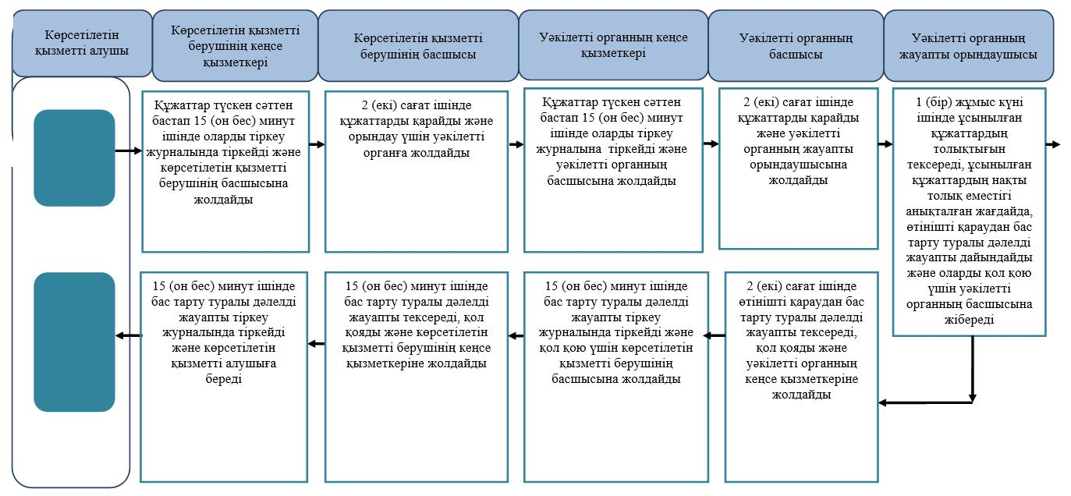

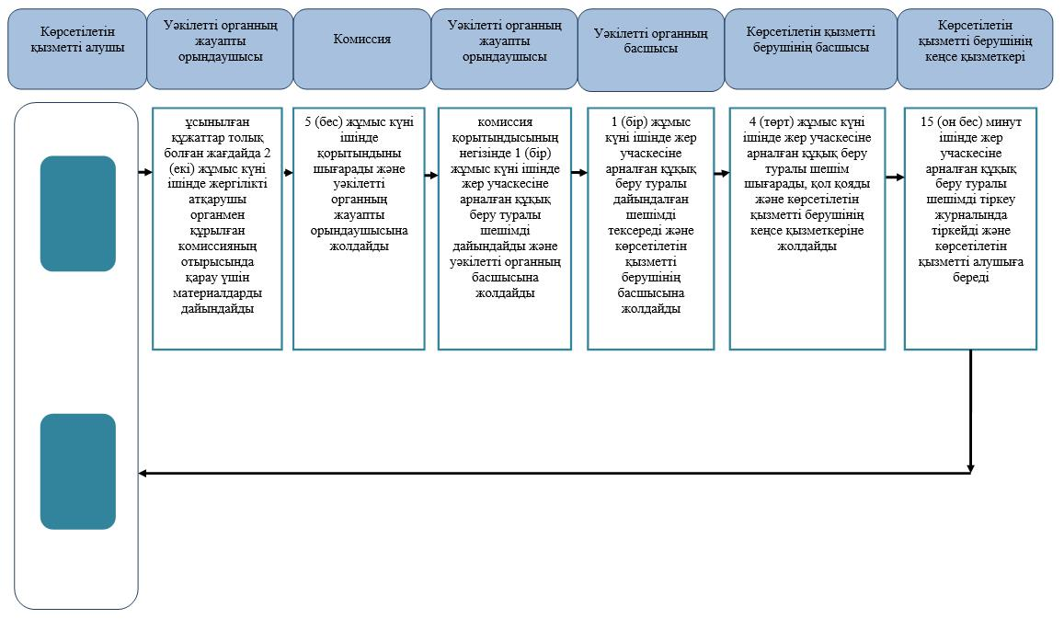

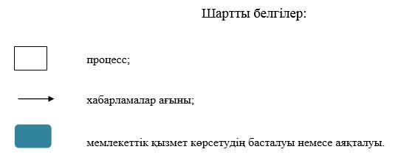

|  |  |
| --- | --- |
|  | Батыс Қазақстан облысы әкімдігінің 2019 жылғы 12 сәуірдегі №84 қаулысына 3-қосымша |

**"Жер учаскесін жеке меншікке бөліп төлеуге сату" мемлекеттік көрсетілетін қызмет регламенті**

**1. Жалпы ережелер**

      1. "Жер учаскесін жекеменшікке бөліп төлеуге сату" мемлекеттік көрсетілетін қызметі (бұдан әрі – мемлекеттік көрсетілетін қызмет).

      Мемлекеттік көрсетілетін қызмет мекенжайлары "Жер учаскесін жекеменшікке бөліп төлеуге сату" мемлекеттік көрсетілетін қызмет регламентінің (бұдан әрі – регламент) 1-қосымшасында көрсетілген облыстың, аудандардың, облыстық маңызы бар қалалардың, аудандық маңызы бар қалалардың жергілікті атқарушы органдарымен (бұдан әрі – көрсетілетін қызметті беруші) Қазақстан Республикасы Премьер-Министрінің орынбасары – Қазақстан Республикасы Ауыл шаруашылығы министрінің 2019 жылғы 24 қаңтардағы № 25 "Жер қатынастары саласындағы мемлекеттік көрсетілетін қызмет стандарттарын бекіту туралы" бұйрығымен (Нормативтік құқықтық актілерді мемлекеттік тіркеу тізілімінде № 18243 тіркелген) бекітілген "Жер учаскесін жеке меншікке бөліп төлеуге сату" мемлекеттік көрсетілетін қызмет стандартына (бұдан әрі – Стандарт) сәйкес көрсетіледі.

      Өтінішті қабылдау және мемлекеттік қызметті көрсету нәтижесін беру көрсетілетін қызметті берушінің кеңсесі арқылы жүзеге асырылады.

      2. Мемлекеттік қызмет көрсету нысаны: қағаз түрінде.

      3. Мемлекеттік қызметті көрсету нәтижесі – көрсетілетін қызметті берушінің жер учаскесіне арналған құқықты беру туралы шешімі (бұдан әрі – шешім) немесе Стандарттың 10-тармағында көрсетілген негіздер бойынша мемлекеттік қызметті көрсетуден уәжді бас тарту (бұдан әрі – бас тарту туралы дәлелді жауап).

      4. Мемлекеттік қызмет жеке және заңды тұлғаларға (бұдан әрі –көрсетілетін қызметті алушы) тегін көрсетіледі.

**2. Мемлекеттік қызмет көрсету процесінде көрсетілетін қызметті берушінің құрылымдық бөлімшелерінің (қызметкерлерінің) іс-қимыл тәртібін сипаттау**

      5. Мемлекеттік қызметті көрсету бойынша рәсімді (іс-қимылды) бастауды негізі Стандарттың 9 тармағына сәйкес тиісті құжаттарды табыстау.

      6. Мемлекеттік қызмет көрсету процесінің құрамына кіретін әрбір рәсімнің (іс-қимылдың) мазмұны, оның орындалу ұзақтығы:

      1) көрсетілетін қызметті берушінің кеңсе қызметкері Стандарттың 9-тармағына сәйкес мемлекеттік қызметті көрсету үшін қажетті құжаттар топтамасы (бұдан әрі – құжаттар) түскен сәттен бастап 15 (он бес) минут ішінде оларды тіркеу журналына тіркейді және көрсетілетін қызметті берушінің басшысына жолдайды;

      2) көрсетілетін қызметті берушінің басшысы 2 (екі) сағат ішінде құжаттарды қарайды және жер қатынастары жөніндегі уәкілетті органға (бұдан әрі – уәкілетті орган) жолдайды;

      3) уәкілетті органның кеңсе қызметкері құжаттар түскен сәттен бастап 15 (он бес) минут ішінде оларды тіркеу журналына тіркейді және уәкілетті органның басшысына жолдайды;

      4) уәкілетті органның басшысы 2 (екі) сағат ішінде құжаттарды қарайды және уәкілетті органның жауапты орындаушысына жолдайды;

      5) уәкілетті органның жауапты орындаушысы 1 (бір) жұмыс күні ішінде ұсынылған құжаттардың толықтығын тексереді, ұсынылған құжаттардың нақты толық еместігі анықталған жағдайда, өтінішті қараудан бас тарту туралы дәлелді жауапты дайындайды және оларды қол қою үшін уәкілетті органның басшысына жібереді;

      6) уәкілетті органның басшысы 2 (екі) сағат ішінде өтінішті қараудан бас тарту туралы дәлелді жауапты тексереді, қол қояды және уәкілетті органның кеңсе қызметкеріне жолдайды;

      7) уәкілетті органның кеңсе қызметкері 15 (он бес) минут ішінде бас тарту туралы дәлелді жауапты тіркеу журналына тіркейді және қол қою үшін көрсетілетін қызметті берушінің басшысына жолдайды;

      8) көрсетілетін қызметті берушінің басшысы 15 (он бес) минут ішінде бас тарту туралы дәлелді жауапты тексереді, қол қояды және көрсетілетін қызметті берушінің кеңсе қызметкеріне жолдайды;

      9) көрсетілетін қызметті берушінің кеңсе қызметкері 15 (он бес) минут ішінде бас тарту туралы дәлелді жауапты тіркеу журналына тіркейді және көрсетілетін қызметті алушыға береді;

      10) уәкілетті органның жауапты орындаушысы ұсынылған құжаттар толық болған жағдайда 2 (екі) жұмыс күні ішінде жергілікті атқарушы органмен құрылған комиссияның (бұдан әрі– комиссия) отырысында қарау үшін материалдарды дайындайды;

      11) комиссия 5 (бес) жұмыс күні ішінде қорытындыны шығарады және уәкілетті органның жауапты орындаушысына жолдайды;

      12) уәкілетті органның жауапты орындаушысы комиссияның қорытындысы негізінде 1 (бір) жұмыс күні ішінде жер учаскесіне арналған құқық беру туралы шешімді дайындайды және уәкілетті органның басшысына жібереді;

      13) уәкілетті органның басшысы 1 (бір) жұмыс күні ішінде жер учаскесіне арналған құқық беру туралы дайындалған шешімді тексереді және көрсетілетін қызметті берушінің басшысына жолдайды;

      14) көрсетілетін қызметті берушінің басшысы 4 (төрт) жұмыс күні ішінде жер учаскесіне арналған құқық беру туралы шешім шығарады, қол қояды және көрсетілетін қызметті берушінің кеңсе қызметкеріне жолдайды;

      15) көрсетілетін қызметті берушінің кеңсе қызметкері 15 (он бес) минут ішінде жер учаскесіне арналған құқық беру туралы шешімді тіркеу журналында тіркейді және көрсетілетін қызметті алушыға береді.

      7. Келесі рәсімді (іс-қимылды) орындауды бастау үшін негіздеме болатын мемлекеттік қызметті көрсету бойынша рәсімдердің (іс-қимылдың) нәтижесі:

      1) құжаттарды тіркеу және оларды көрсетілетін қызметті берушінің басшысына жолдау;

      2) құжаттарды қарау және орындау үшін уәкілетті органға жолдау;

      3) шешімді немесе бас тарту туралы дәлелді жауапты дайындау және көрсетілетін қызметті берушінің басшысына қол қоюға жіберу;

      4) шешімге немесе бас тарту туралы дәлелді жауапқа қол қою және көрсетілетін қызметті берушінің кеңсе қызметкеріне тіркеуге жолдау;

      5) шешімді немесе бас тарту туралы дәлелді жауапты тіркеу және көрсетілетін қызметті алушыға беру.

**3. Мемлекеттік қызмет көрсету процесінде көрсетілетін қызметті берушінің құрылымдық бөлімшелерінің (қызметкерлерінің) өзара іс-қимыл тәртібін сипаттау**

      8. Мемлекеттік көрсетілетін қызмет процесіне қатысатын көрсетілетін қызметті берушінің және уәкілетті органның құрылымдық бөлімшелерінің (қызметкерлерінің) тізбесі:

      1) көрсетілетін қызметті берушінің кеңсе қызметкері;

      2) көрсетілетін қызметті берушінің басшысы;

      3) уәкілетті органның кеңсе қызметкері;

      4) уәкілетті органның басшысы;

      5) уәкілетті органның жауапты орындаушысы.

      9. Мемлекеттік қызметті көрсету кезінде көрсетілетін қызметті беруші мен көрсетілетін қызметті алушының жүгіну тәртібі және рәсімдерінің (іс-қимылдарының) толық сипаттамасы осы регламентінің 2-қосымшасына сәйкес мемлекеттік қызмет көрсетудің бизнес-процестерінің анықтамалығында көрсетіледі.

      10. Мемлекеттік қызметтерді көрсету мәселелері бойынша көрсетілетін қызметті берушілердің және (немесе) олардың лауазымды адамдарының шешімдеріне, әрекетіне (әрекетсіздігіне) шағымдану тәртібі Стандарттың 3-бөліміне сәйкес жүзеге асырылады.

|  |  |
| --- | --- |
|  | "Жер учаскесін жекеменшікке бөліп төлеуге сату" мемлекеттік көрсетілетін қызмет регламентіне 1-қосымша |

**Көрсетілетін қызметті берушілердің мекенжайлары**

|  |  |  |  |  |  |
| --- | --- | --- | --- | --- | --- |
| № | | Көрсетілетін қызметті берушінің атауы | | Заңды мекенжайы және ресми интернет-ресурсы | |
| 1 | | "Батыс Қазақстан облысы әкімінің аппараты" мемлекеттiк мекемесi | | Батыс Қазақстан облысы, Орал қаласы,  Достық-Дружба даңғылы, 179. bko.gov.kz | |
| 2 | | "Орал қаласы әкімінің аппараты" мемлекеттiк мекемесi | | Батыс Қазақстан облысы, Орал қаласы, Достық-Дружба даңғылы, 182/1. uralsk.gov.kz | |
| 3 | | "Ақжайық ауданы әкімінің аппараты" мемлекеттiк мекемесi | | Батыс Қазақстан облысы, Ақжайық ауданы, Чапаев ауылы, Қонаев көшесi, 70.  akzhaik-bko.gov.kz | |
| 4 | | "Бәйтерек ауданы әкімінің аппараты" мемлекеттiк мекемесi | | Батыс Қазақстан облысы, Бәйтерек ауданы, Переметный ауылы, Гагарин көшесi, 139. zelenov-bko.gov.kz | |
| 5 | | "Бөкей ордасы ауданы әкімінің аппараты" мемлекеттiк мекеме | | Батыс Қазақстан облысы, Бөкей ордасы ауданы, Сайқын селосы, Т. Жароков көшесi, 31. bokeyorda-bko.gov.kz | |
| 6 | | "Бөрлi ауданы әкімінің аппараты" мемлекеттiк мекемесi | | Батыс Қазақстан облысы, Бөрлi ауданы, Ақсай қаласы, Советская көшесi, 99. aksai-bko.gov.kz | |
| 7 | | "Жаңақала ауданы әкімінің аппараты" мемлекеттiк мекемесi | | Батыс Қазақстан облысы, Жаңақала ауданы, Жаңақала ауылы, Халықтар достығы көшесi, 44. zhanakala-bko.gov.kz | |
| 8 | | "Жәнiбек ауданы әкімінің аппараты" мемлекеттiк мекемесi | | Батыс Қазақстан облысы, Жәнiбек ауданы, Жәнiбек ауылы, Ғ.Қараш көшесi, 61.  zhanibek-bko.gov.kz | |
| 9 | | "Казталов ауданы әкімінің аппараты" мемлекеттiк мекемесi | | Батыс Қазақстан облысы, Казталов ауданы, Казталов ауылы, Шарафутдинов көшесi, 1. kaztalov-bko-gov.kz | |
| 10 | | "Қаратөбе ауданы әкімінің аппараты" мемлекеттiк мекемесi | | Батыс Қазақстан облысы, Қаратөбе ауданы, Қаратөбе ауылы, Құрманғалиев көшесi, 19. karatobe-bko.gov.kz | |
| 11 | | "Сырым ауданы әкімінің аппараты" мемлекеттiк мекемесi | | Батыс Қазақстан облысы, Сырым ауданы, Жымпиты аулы, Қазақстан көшесi, 8.  syrym-bko.gov.kz | |
| 12 | | "Тасқала ауданы әкімінің аппараты" мемлекеттiк мекеме | | Батыс Қазақстан облысы, Тасқала ауданы, Тасқала ауылы, Абай көшесi, 23.   askala-bko.gov.kz | |
| 13 | "Теректi ауданы әкімінің аппараты" мемлекеттiк мекемесi | | Батыс Қазақстан облысы, Теректi ауданы, Федоровка ауылы, Юбилейная көшесi, 18.  terekta-bko.gov.kz | |
| 14 | "Шыңғырлау ауданы әкімінің аппараты" мемлекеттiк мекемесi | | Батыс Қазақстан облысы, Шыңғырлау ауданы, Шыңғырлау ауылы, Клышев көшесi, 95. chingirlau-bko.gov.kz | |

|  |  |
| --- | --- |
|  | "Жер учаскесін жекеменшікке бөліп төлеуге сату" мемлекеттік көрсетілетін қызмет регламентіне 2-қосымша |

**"Жер учаскесін жекеменшікке бөліп төлеуге сату" мемлекеттік қызметін көрсетудің бизнес-процестерінің анықтамалығы**

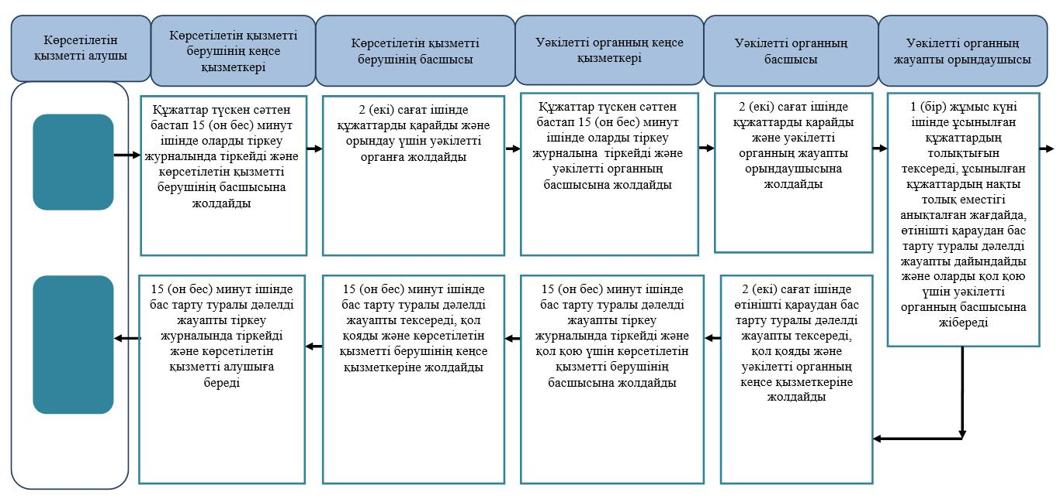

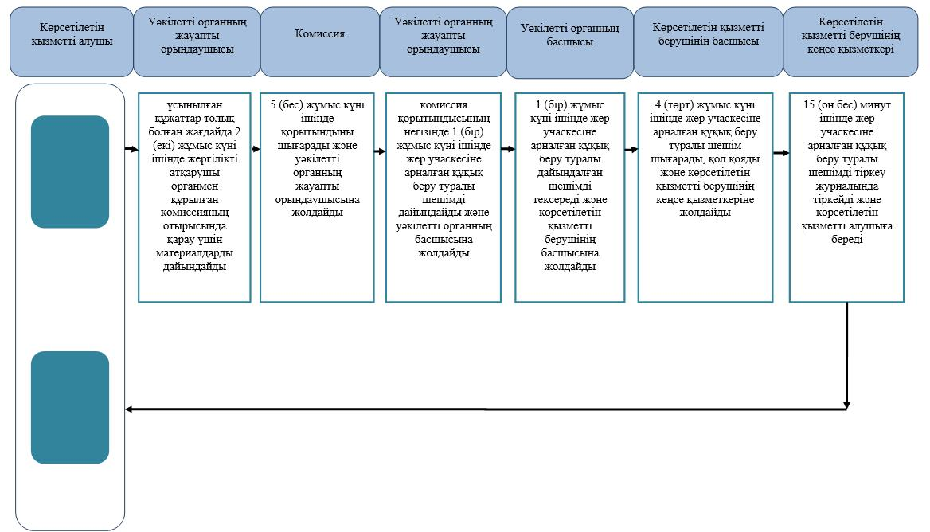

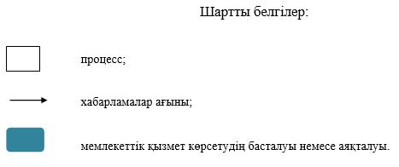

|  |  |
| --- | --- |
|  | Батыс Қазақстан облысы әкімдігінің 2019 жылғы 12 сәуірдегі №84 қаулысына 4-қосымша |

**"Жер учаскелерін сатып алу-сату шарттарын жасасу" мемлекеттік көрсетілетін қызмет регламенті**

**1. Жалпы ережелер**

      1. "Жер учаскелерін сатып алу-сату шарттарын жасасу" мемлекеттік көрсетілетін қызметі (бұдан әрі – мемлекеттік көрсетілетін қызмет).

      Мемлекеттік көрсетілетін қызмет мекенжайлары "Жер учаскелерін сатып алу-сату шарттарын жасасу" мемлекеттік көрсетілетін қызмет регламентінің (бұдан әрі – регламент) 1-қосымшасында көрсетілген облыстың, аудандардың, облыстық маңызы бар қалалардың, аудандық маңызы бар қалалардың жергілікті атқарушы органдарымен (бұдан әрі – көрсетілетін қызметті беруші) Қазақстан Республикасы Премьер-Министрінің орынбасары – Қазақстан Республикасы Ауыл шаруашылығы министрінің 2019 жылғы 24 қаңтардағы № 25 "Жер қатынастары саласындағы мемлекеттік көрсетілетін қызмет стандарттарын бекіту туралы" бұйрығымен (Нормативтік құқықтық актілерді мемлекеттік тіркеу тізілімінде № 18243 тіркелген) бекітілген "Жер учаскелерін сатып алу-сату шарттарын жасасу" мемлекеттік көрсетілетін қызмет стандартына (бұдан әрі – Стандарт) сәйкес көрсетіледі.

      Өтінішті қабылдау және мемлекеттік қызметті көрсету нәтижесін беру көрсетілетін қызметті берушінің кеңсесі арқылы жүзеге асырылады.

      2. Мемлекеттік қызмет көрсету нысаны: қағаз түрінде.

      3. Мемлекеттік қызметті көрсету нәтижесі – жер учаскесін сатып алу-сату шарты (бұдан әрі – шарт) немесе Стандарттың 10-тармағында көрсетілген негіздер бойынша мемлекеттік қызметті көрсетуден уәжді бас тарту (бұдан әрі – бас тарту туралы дәлелді жауап).

      4. Мемлекеттік қызмет жеке және заңды тұлғаларға (бұдан әрі –көрсетілетін қызметті алушы) тегін көрсетіледі.

**2. Мемлекеттік қызмет көрсету процесінде көрсетілетін қызметті берушінің құрылымдық бөлімшелерінің (қызметкерлерінің) іс-қимыл тәртібін сипаттау**

      5. Мемлекеттік қызметті көрсету бойынша рәсімді (іс-қимылды) бастауды негізі Стандарттың 9 тармағына сәйкес тиісті құжаттарды табыстау.

      6. Мемлекеттік қызмет көрсету процесінің құрамына кіретін әрбір рәсімнің (іс-қимылдың) мазмұны, оның орындалу ұзақтығы:

      1) көрсетілетін қызметті берушінің кеңсе қызметкері Стандарттың 9-тармағына сәйкес мемлекеттік қызметті көрсету үшін қажетті құжаттар топтамасы (бұдан әрі – құжаттар) түскен сәттен бастап 15 (он бес) минут ішінде оларды тіркеу журналына тіркейді және көрсетілетін қызметті берушінің басшысына жолдайды;

      2) көрсетілетін қызметті берушінің басшысы 2 (екі) сағат ішінде құжаттарды қарайды және жер қатынастары жөніндегі уәкілетті органға (бұдан әрі – уәкілетті орган) жолдайды;

      3) уәкілетті органның кеңсе қызметкері құжаттар түскен сәттен бастап 15 (он бес) минут ішінде оларды тіркеу журналына тіркейді және уәкілетті органның басшысына жолдайды;

      4) уәкілетті органның басшысы 2 (екі) сағат ішінде құжаттарды қарайды және уәкілетті органның жауапты орындаушысына жолдайды;

      5) уәкілетті органның жауапты орындаушысы 1 (бір) жұмыс күні ішінде ұсынылған құжаттардың толықтығын тексереді, ұсынылған құжаттардың нақты толық еместігі анықталған жағдайда, өтінішті қараудан бас тарту туралы дәлелді жауапты дайындайды және оларды қол қою үшін уәкілетті органның басшысына жібереді;

      6) уәкілетті органның басшысы 2 (екі) сағат ішінде өтінішті қараудан бас тарту туралы дәлелді жауапты тексереді, қол қояды және уәкілетті органның кеңсе қызметкеріне жолдайды;

      7) уәкілетті органның кеңсе қызметкері 15 (он бес) минут ішінде бас тарту туралы дәлелді жауапты тіркеу журналына тіркейді және қол қою үшін көрсетілетін қызметті берушінің басшысына жолдайды;

      8) көрсетілетін қызметті берушінің басшысы 15 (он бес) минут ішінде бас тарту туралы дәлелді жауапты тексереді, қол қояды және көрсетілетін қызметті берушінің кеңсе қызметкеріне жолдайды;

      9) көрсетілетін қызметті берушінің кеңсе қызметкері 15 (он бес) минут ішінде бас тарту туралы дәлелді жауапты тіркеу журналына тіркейді және көрсетілетін қызметті алушыға береді;

      10) уәкілетті органның жауапты орындаушысы ұсынылған құжаттар толық болған жағдайда 4 (төрт) жұмыс күні ішінде жер учаскесін сатып алу-сату шартын дайындайды және уәкілетті органның басшысына жібереді;

      11) уәкілетті органның басшысы 2 (екі) жұмыс күні ішінде дайындалған жер учаскесін сатып алу-сату шартын тексереді, қол қояды және көрсетілетін қызметті берушінің басшысына жолдайды;

      12) көрсетілетін қызметті берушінің басшысы 2 (екі) жұмыс күні ішінде қол қойылған жер учаскесін сатып алу-сату шартын тексереді және көрсетілетін қызметті берушінің кеңсе қызметкеріне жолдайды;

      13) көрсетілетін қызметті берушінің кеңсе қызметкері 15 (он бес) минут ішінде жер учаскесін сатып алу-сату шартын тіркеу журналында тіркейді және көрсетілетін қызметті алушыға береді.

      7. Келесі рәсімді (іс-қимылды) орындауды бастау үшін негіздеме болатын мемлекеттік қызметті көрсету бойынша рәсімдердің (іс-қимылдың) нәтижесі:

      1) құжаттарды тіркеу және оларды көрсетілетін қызметті берушінің басшысына жолдау;

      2) құжаттарды қарау және орындау үшін уәкілетті органға жолдау;

      3) шартты немесе бас тарту туралы дәлелді жауапты дайындау, шартқа қол кою және көрсетілетін қызметті берушінің басшысына беру;

      4) шартты тексеру, бас тарту туралы дәлелді жауапқа қол қою және көрсетілетін қызметті берушінің кеңсе қызметкеріне тіркеуге жолдау;

      5) шартты немесе бас тарту туралы дәлелді жауапты тіркеу және көрсетілетін қызметті алушыға беру.

**3. Мемлекеттік қызмет көрсету процесінде көрсетілетін қызметті берушінің құрылымдық бөлімшелерінің (қызметкерлерінің) өзара іс-қимыл тәртібін сипаттау**

      8. Мемлекеттік көрсетілетін қызмет процесіне қатысатын көрсетілетін қызметті берушінің және уәкілетті органның құрылымдық бөлімшелерінің (қызметкерлерінің) тізбесі:

      1) көрсетілетін қызметті берушінің кеңсе қызметкері;

      2) көрсетілетін қызметті берушінің басшысы;

      3) уәкілетті органның кеңсе қызметкері;

      4) уәкілетті органның басшысы;

      5) уәкілетті органның жауапты орындаушысы.

      9. Мемлекеттік қызметті көрсету кезінде көрсетілетін қызметті беруші мен көрсетілетін қызметті алушының жүгіну тәртібі және рәсімдерінің (іс-қимылдарының) толық сипаттамасы осы регламентінің 2-қосымшасына сәйкес мемлекеттік қызмет көрсетудің бизнес-процестерінің анықтамалығында көрсетіледі.

      10. Мемлекеттік қызметтерді көрсету мәселелері бойынша көрсетілетін қызметті берушілердің және (немесе) олардың лауазымды адамдарының шешімдеріне, әрекетіне (әрекетсіздігіне) шағымдану тәртібі Стандарттың 3-бөліміне сәйкес жүзеге асырылады.

|  |  |
| --- | --- |
|  | "Жер учаскелерін сатып алу-сату шарттарын жасасу" мемлекеттік көрсетілетін қызмет регламентіне 1-қосымша |

**Көрсетілетін қызметті берушілердің мекенжайлары**

|  |  |  |
| --- | --- | --- |
| № | Көрсетілетін қызметті берушінің атауы | Заңды мекенжайы және ресми интернет-ресурсы |
| 1 | "Батыс Қазақстан облысы әкімінің аппараты" мемлекеттiк мекемесi | Батыс Қазақстан облысы, Орал қаласы,  Достық-Дружба даңғылы, 179. bko.gov.kz |
| 2 | "Орал қаласы әкімінің аппараты" мемлекеттiк мекемесi | Батыс Қазақстан облысы, Орал қаласы, Достық-Дружба даңғылы, 182/1. uralsk.gov.kz |
| 3 | "Ақжайық ауданы әкімінің аппараты" мемлекеттiк мекемесi | Батыс Қазақстан облысы, Ақжайық ауданы, Чапаев ауылы, Қонаев көшесi, 70.  akzhaik-bko.gov.kz |
| 4 | "Бәйтерек ауданы әкімінің аппараты" мемлекеттiк мекемесi | Батыс Қазақстан облысы, Бәйтерек ауданы, Переметный ауылы, Гагарин көшесi, 139. zelenov-bko.gov.kz |
| 5 | "Бөкей ордасы ауданы әкімінің аппараты" мемлекеттiк мекеме | Батыс Қазақстан облысы, Бөкей ордасы ауданы, Сайқын селосы, Т. Жароков көшесi, 31. bokeyorda-bko.gov.kz |
| 6 | "Бөрлi ауданы әкімінің аппараты" мемлекеттiк мекемесi | Батыс Қазақстан облысы, Бөрлi ауданы, Ақсай қаласы, Советская көшесi, 99. aksai-bko.gov.kz |
| 7 | "Жаңақала ауданы әкімінің аппараты" мемлекеттiк мекемесi | Батыс Қазақстан облысы, Жаңақала ауданы, Жаңақала ауылы, Халықтар достығы көшесi, 44. zhanakala-bko.gov.kz |
| 8 | "Жәнiбек ауданы әкімінің аппараты" мемлекеттiк мекемесi | Батыс Қазақстан облысы, Жәнiбек ауданы, Жәнiбек ауылы, Ғ.Қараш көшесi, 61.  zhanibek-bko.gov.kz |
| 9 | "Казталов ауданы әкімінің аппараты" мемлекеттiк мекемесi | Батыс Қазақстан облысы, Казталов ауданы, Казталов ауылы, Шарафутдинов көшесi, 1. kaztalov-bko-gov.kz |
| 10 | "Қаратөбе ауданы әкімінің аппараты" мемлекеттiк мекемесi | Батыс Қазақстан облысы, Қаратөбе ауданы, Қаратөбе ауылы, Құрманғалиев көшесi, 19. karatobe-bko.gov.kz |
| 11 | "Сырым ауданы әкімінің аппараты" мемлекеттiк мекемесi | Батыс Қазақстан облысы, Сырым ауданы, Жымпиты аулы, Қазақстан көшесi, 8.  syrym-bko.gov.kz |
| 12 | "Тасқала ауданы әкімінің аппараты" мемлекеттiк мекеме | Батыс Қазақстан облысы, Тасқала ауданы, Тасқала ауылы, Абай көшесi, 23.   askala-bko.gov.kz |
| 13 | "Теректi ауданы әкімінің аппараты" мемлекеттiк мекемесi | Батыс Қазақстан облысы, Теректi ауданы, Федоровка ауылы, Юбилейная көшесi, 18.  terekta-bko.gov.kz |
| 14 | "Шыңғырлау ауданы әкімінің аппараты" мемлекеттiк мекемесi | Батыс Қазақстан облысы, Шыңғырлау ауданы, Шыңғырлау ауылы, Клышев көшесi, 95. chingirlau-bko.gov.kz |

|  |  |
| --- | --- |
|  | "Жер учаскелерін сатып алу-сату шарттарын жасасу"  мемлекеттік көрсетілетін қызмет регламентіне 2-қосымша |

**"Жер учаскелерін сатып алу-сату шарттарын жасасу" мемлекеттік қызметін көрсетудің бизнес-процестерінің анықтамалығы**

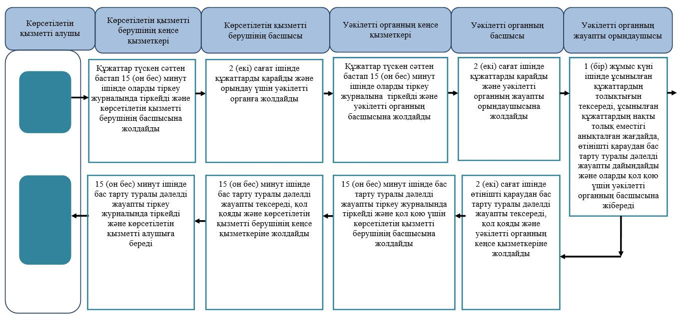

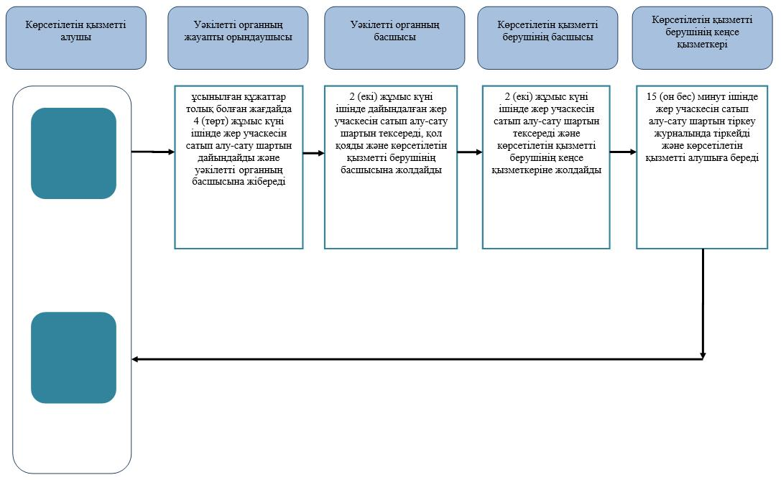

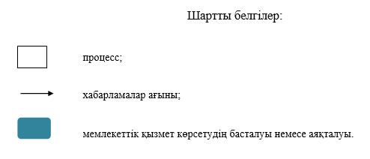

|  |  |
| --- | --- |
|  | Батыс Қазақстан облысы әкімдігінің 2019 жылғы 12 сәуірдегі №84 қаулысына 5-қосымша |

**"Жер учаскесін жалға алу шарттарын жасасу" мемлекеттік көрсетілетін қызмет регламенті**

**1. Жалпы ережелер**

      1. "Жер учаскесін жалға алу шарттарын жасасу" мемлекеттік көрсетілетін қызметі (бұдан әрі – мемлекеттік көрсетілетін қызмет).

      Мемлекеттік көрсетілетін қызмет мекенжайлары "Жер учаскесін жалға алу шарттарын жасасу" мемлекеттік көрсетілетін қызмет регламентінің (бұдан әрі – регламент) 1-қосымшасында көрсетілген облыстың, аудандардың, облыстық маңызы бар қалалардың, аудандық маңызы бар қалалардың жергілікті атқарушы органдарымен (бұдан әрі – көрсетілетін қызметті беруші) Қазақстан Республикасы Премьер-Министрінің орынбасары – Қазақстан Республикасы Ауыл шаруашылығы министрінің 2019 жылғы 24 қаңтардағы № 25 "Жер қатынастары саласындағы мемлекеттік көрсетілетін қызмет стандарттарын бекіту туралы" бұйрығымен (Нормативтік құқықтық актілерді мемлекеттік тіркеу тізілімінде № 18243 тіркелген) бекітілген "Жер учаскесін жалға алу шарттарын жасасу" мемлекеттік көрсетілетін қызмет стандартына (бұдан әрі – Стандарт) сәйкес көрсетіледі.

      Өтінішті қабылдау және мемлекеттік қызметті көрсету нәтижесін беру көрсетілетін қызметті берушінің кеңсесі арқылы жүзеге асырылады.

      2. Мемлекеттік қызмет көрсету нысаны: қағаз түрінде.

      3. Мемлекеттік қызметті көрсету нәтижесі – жер учаскесін жалға алу шарты (бұдан әрі – шарт) немесе Стандарттың 10-тармағында көрсетілген негіздер бойынша мемлекеттік қызметті көрсетуден уәжді бас тарту (бұдан әрі – бас тарту туралы дәлелді жауап).

      4. Мемлекеттік қызмет жеке және заңды тұлғаларға (бұдан әрі –көрсетілетін қызметті алушы) тегін көрсетіледі.

**2. Мемлекеттік қызмет көрсету процесінде көрсетілетін қызметті берушінің құрылымдық бөлімшелерінің (қызметкерлерінің) іс-қимыл тәртібін сипаттау**

      5. Мемлекеттік қызметті көрсету бойынша рәсімді (іс-қимылды) бастауды негізі Стандарттың 9 тармағына сәйкес тиісті құжаттарды табыстау.

      6. Мемлекеттік қызмет көрсету процесінің құрамына кіретін әрбір рәсімнің (іс-қимылдың) мазмұны, оның орындалу ұзақтығы:

      1) көрсетілетін қызметті берушінің кеңсе қызметкері Стандарттың 9-тармағына сәйкес мемлекеттік қызметті көрсету үшін қажетті құжаттар топтамасы (бұдан әрі – құжаттар) түскен сәттен бастап 15 (он бес) минут ішінде оларды тіркеу журналына тіркейді және көрсетілетін қызметті берушінің басшысына жолдайды;

      2) көрсетілетін қызметті берушінің басшысы 2 (екі) сағат ішінде құжаттарды қарайды және жер қатынастары жөніндегі уәкілетті органға (бұдан әрі – уәкілетті орган) жолдайды;

      3) уәкілетті органның кеңсе қызметкері құжаттар түскен сәттен бастап 15 (он бес) минут ішінде оларды тіркеу журналына тіркейді және уәкілетті органның басшысына жолдайды;

      4) уәкілетті органның басшысы 2 (екі) сағат ішінде құжаттарды қарайды және уәкілетті органның жауапты орындаушысына жолдайды;

      5) уәкілетті органның жауапты орындаушысы 1 (бір) жұмыс күні ішінде ұсынылған құжаттардың толықтығын тексереді, ұсынылған құжаттардың нақты толық еместігі анықталған жағдайда, өтінішті қараудан бас тарту туралы дәлелді жауапты дайындайды және оларды қол қою үшін уәкілетті органның басшысына жібереді;

      6) уәкілетті органның басшысы 2 (екі) сағат ішінде өтінішті қараудан бас тарту туралы дәлелді жауапты тексереді, қол қояды және уәкілетті органның кеңсе қызметкеріне жолдайды;

      7) уәкілетті органның кеңсе қызметкері 15 (он бес) минут ішінде бас тарту туралы дәлелді жауапты тіркеу журналына тіркейді және қол қою үшін көрсетілетін қызметті берушінің басшысына жолдайды;

      8) көрсетілетін қызметті берушінің басшысы 15 (он бес) минут ішінде бас тарту туралы дәлелді жауапты тексереді, қол қояды және көрсетілетін қызметті берушінің кеңсе қызметкеріне жолдайды;

      9) көрсетілетін қызметті берушінің кеңсе қызметкері 15 (он бес) минут ішінде бас тарту туралы дәлелді жауапты тіркеу журналына тіркейді және көрсетілетін қызметті алушыға береді;

      10) уәкілетті органның жауапты орындаушысы ұсынылған құжаттар толық болған жағдайда 4 (төрт) жұмыс күні ішінде жер учаскесін жалға алу шартын дайындайды және уәкілетті органның басшысына жібереді;

      11) уәкілетті органның басшысы 2 (екі) жұмыс күні ішінде дайындалған жер учаскесін жалға алу шартын тексереді, қол қояды және көрсетілетін қызметті берушінің басшысына жолдайды;

      12) көрсетілетін қызметті берушінің басшысы 2 (екі) жұмыс күні ішінде қол қойылған жер учаскесін жалға алу шартын тексереді және көрсетілетін қызметті берушінің кеңсе қызметкеріне жолдайды;

      13) көрсетілетін қызметті берушінің кеңсе қызметкері 15 (он бес) минут ішінде жер учаскесін жалға алу шартын тіркеу журналында тіркейді және көрсетілетін қызметті алушыға береді.

      7. Келесі рәсімді (іс-қимылды) орындауды бастау үшін негіздеме болатын мемлекеттік қызметті көрсету бойынша рәсімдердің (іс-қимылдың) нәтижесі:

      1) құжаттарды тіркеу және оларды көрсетілетін қызметті берушінің басшысына жолдау;

      2) құжаттарды қарау және орындау үшін уәкілетті органға жолдау;

      3) шартты немесе бас тарту туралы дәлелді жауапты дайындау, шартқа қол кою және көрсетілетін қызметті берушінің басшысына беру;

      4) шартты тексеру, бас тарту туралы дәлелді жауапқа қол қою және көрсетілетін қызметті берушінің кеңсе қызметкеріне тіркеуге жолдау;

      5) шартты немесе бас тарту туралы дәлелді жауапты тіркеу және көрсетілетін қызметті алушыға беру.

**3. Мемлекеттік қызмет көрсету процесінде көрсетілетін қызметті берушінің құрылымдық бөлімшелерінің (қызметкерлерінің) өзара іс-қимыл тәртібін сипаттау**

      8. Мемлекеттік көрсетілетін қызмет процесіне қатысатын көрсетілетін қызметті берушінің және уәкілетті органның құрылымдық бөлімшелерінің (қызметкерлерінің) тізбесі:

      1) көрсетілетін қызметті берушінің кеңсе қызметкері;

      2) көрсетілетін қызметті берушінің басшысы;

      3) уәкілетті органның кеңсе қызметкері;

      4) уәкілетті органның басшысы;

      5) уәкілетті органның жауапты орындаушысы.

      9. Мемлекеттік қызметті көрсету кезінде көрсетілетін қызметті беруші мен көрсетілетін қызметті алушының жүгіну тәртібі және рәсімдерінің (іс-қимылдарының) толық сипаттамасы осы регламентінің 2-қосымшасына сәйкес мемлекеттік қызмет көрсетудің бизнес-процестерінің анықтамалығында көрсетіледі.

      10. Мемлекеттік қызметтерді көрсету мәселелері бойынша көрсетілетін қызметті берушілердің және (немесе) олардың лауазымды адамдарының шешімдеріне, әрекетіне (әрекетсіздігіне) шағымдану тәртібі Стандарттың 3-бөліміне сәйкес жүзеге асырылады.

|  |  |
| --- | --- |
|  | "Жер учаскесін жалға алу шарттарын жасасу"  мемлекеттік көрсетілетін  қызмет регламентіне 1-қосымша |

**Көрсетілетін қызметті берушілердің мекенжайлары**

|  |  |  |  |
| --- | --- | --- | --- |
| № | | Көрсетілетін қызметті берушінің атауы | Заңды мекенжайы және ресми интернет-ресурсы |
| 1 | | "Батыс Қазақстан облысы әкімінің аппараты" мемлекеттiк мекемесi | Батыс Қазақстан облысы, Орал қаласы,  Достық-Дружба даңғылы, 179. bko.gov.kz |
| 2 | | "Орал қаласы әкімінің аппараты" мемлекеттiк мекемесi | Батыс Қазақстан облысы, Орал қаласы, Достық-Дружба даңғылы, 182/1. uralsk.gov.kz |
| 3 | | "Ақжайық ауданы әкімінің аппараты" мемлекеттiк мекемесi | Батыс Қазақстан облысы, Ақжайық ауданы, Чапаев ауылы, Қонаев көшесi, 70.  akzhaik-bko.gov.kz |
| 4 | | "Бәйтерек ауданы әкімінің аппараты" мемлекеттiк мекемесi | Батыс Қазақстан облысы, Бәйтерек ауданы, Переметный ауылы, Гагарин көшесi, 139. zelenov-bko.gov.kz |
| 5 | | "Бөкей ордасы ауданы әкімінің аппараты" мемлекеттiк мекеме | Батыс Қазақстан облысы, Бөкей ордасы ауданы, Сайқын селосы, Т. Жароков көшесi, 31. bokeyorda-bko.gov.kz |
| 6 | | "Бөрлi ауданы әкімінің аппараты" мемлекеттiк мекемесi | Батыс Қазақстан облысы, Бөрлi ауданы, Ақсай қаласы, Советская көшесi, 99. aksai-bko.gov.kz |
| 7 | | "Жаңақала ауданы әкімінің аппараты" мемлекеттiк мекемесi | Батыс Қазақстан облысы, Жаңақала ауданы, Жаңақала ауылы, Халықтар достығы көшесi, 44. zhanakala-bko.gov.kz |
| 8 | | "Жәнiбек ауданы әкімінің аппараты" мемлекеттiк мекемесi | Батыс Қазақстан облысы, Жәнiбек ауданы, Жәнiбек ауылы, Ғ.Қараш көшесi, 61.  zhanibek-bko.gov.kz |
| 9 | | "Казталов ауданы әкімінің аппараты" мемлекеттiк мекемесi | Батыс Қазақстан облысы, Казталов ауданы, Казталов ауылы, Шарафутдинов көшесi, 1. kaztalov-bko-gov.kz |
| 10 | | "Қаратөбе ауданы әкімінің аппараты" мемлекеттiк мекемесi | Батыс Қазақстан облысы, Қаратөбе ауданы, Қаратөбе ауылы, Құрманғалиев көшесi, 19. karatobe-bko.gov.kz |
| 11 | | "Сырым ауданы әкімінің аппараты" мемлекеттiк мекемесi | Батыс Қазақстан облысы, Сырым ауданы, Жымпиты аулы, Қазақстан көшесi, 8.  syrym-bko.gov.kz |
| 12 | | "Тасқала ауданы әкімінің аппараты" мемлекеттiк мекеме | Батыс Қазақстан облысы, Тасқала ауданы, Тасқала ауылы, Абай көшесi, 23.  askala-bko.gov.kz |
| 3 | "Теректi ауданы әкімінің аппараты" мемлекеттiк мекемесi | | Батыс Қазақстан облысы, Теректi ауданы, Федоровка ауылы, Юбилейная көшесi, 18.  terekta-bko.gov.kz |
| 14 | "Шыңғырлау ауданы әкімінің аппараты" мемлекеттiк мекемесi | | Батыс Қазақстан облысы, Шыңғырлау ауданы, Шыңғырлау ауылы, Клышев көшесi, 95. chingirlau-bko.gov.kz |

|  |  |
| --- | --- |
|  | "Жер учаскесін жалға алу шарттарын жасасу"  мемлекеттік көрсетілетін қызмет регламентіне 2-қосымша |

**"Жер учаскесін жалға алу шарттарын жасасу" мемлекеттік қызметін көрсетудің бизнес-процестерінің анықтамалығы**

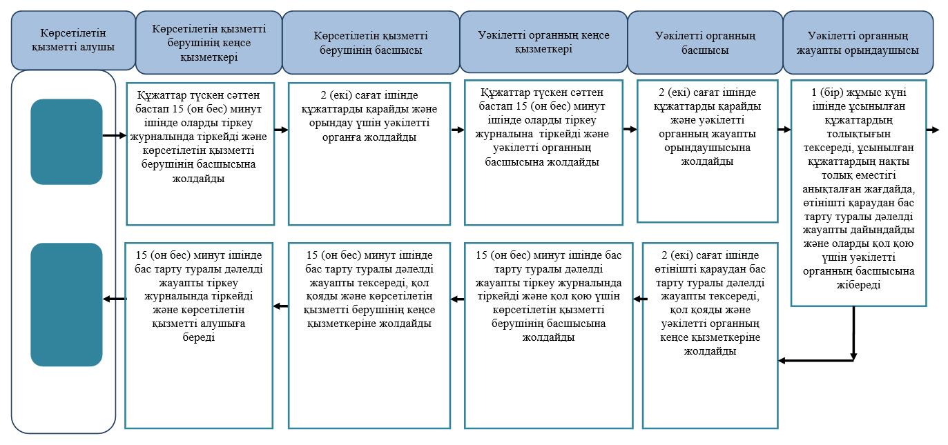

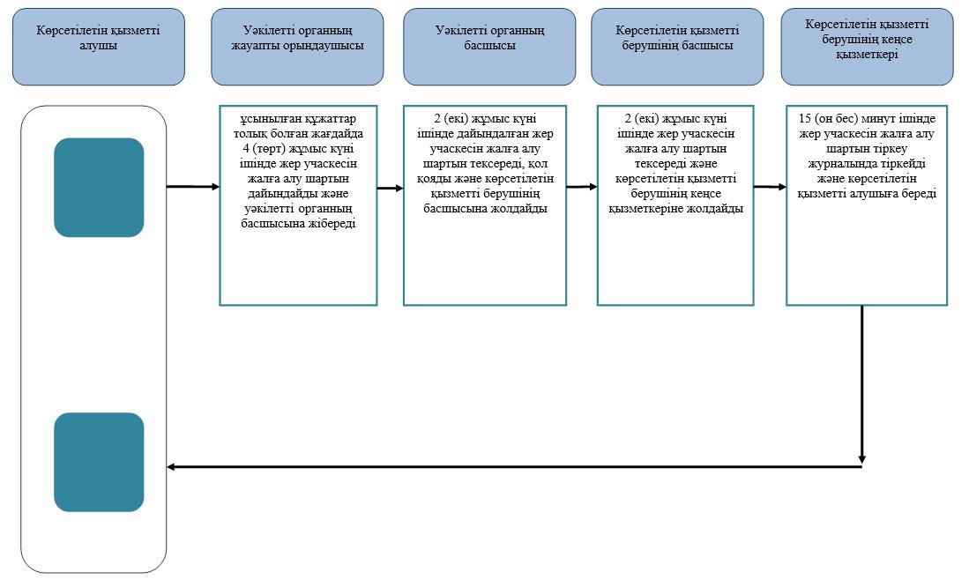

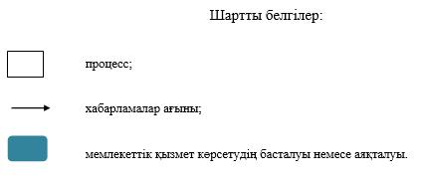

|  |  |
| --- | --- |
|  |  |

|  |  |
| --- | --- |
|  | Батыс Қазақстан облысы әкімдігінің 2019 жылғы 12 сәуірдегі №84 қаулысына 6-қосымша |

**"Жер учаскесін алу үшін кезекке қою" мемлекеттік көрсетілетін қызмет регламенті**

**1. Жалпы ережелер**

      1. "Жер учаскесін алу үшін кезекке қою" мемлекеттік көрсетілетін қызметі (бұдан әрі – мемлекеттік көрсетілетін қызмет).

      Мемлекеттік көрсетілетін қызмет облыстың, аудандардың, облыстық маңызы бар қалалардың, аудандық маңызы бар қалалардың жергілікті атқарушы органдарымен, кенттің, ауылдың, ауылдық округтің әкімімен (бұдан әрі – көрсетілетін қызметті беруші) Қазақстан Республикасы Премьер-Министрінің орынбасары – Қазақстан Республикасы Ауыл шаруашылығы министрінің 2019 жылғы 24 қаңтардағы № 25 "Жер қатынастары саласындағы мемлекеттік көрсетілетін қызмет стандарттарын бекіту туралы" бұйрығымен (Нормативтік құқықтық актілерді мемлекеттік тіркеу тізілімінде № 18243 тіркелген) бекітілген "Жер учаскесін алу үшін кезекке қою" мемлекеттік көрсетілетін қызмет стандартына (бұдан әрі – Стандарт) сәйкес көрсетіледі.

      Өтінішті қабылдау және мемлекеттік қызметті көрсету нәтижесін беру көрсетілетін қызметті берушінің кеңсесі арқылы жүзеге асырылады.

      2. Мемлекеттік қызмет көрсету нысаны: қағаз түрінде.

      3. Мемлекеттік қызметті көрсету нәтижесі – көрсетілетін қызметті берушінің өтінішті арнайы есепке алғаны туралы хабарламасы (бұдан әрі – хабарлама) немесе Стандарттың 10-тармағында көрсетілген негіздер бойынша мемлекеттік қызметті көрсетуден уәжді бас тарту (бұдан әрі – бас тарту туралы дәлелді жауап).

      4. Мемлекеттік қызмет жеке және заңды тұлғаларға (бұдан әрі –көрсетілетін қызметті алушы) тегін көрсетіледі.

**2. Мемлекеттік қызмет көрсету процесінде көрсетілетін қызметті берушінің құрылымдық бөлімшелерінің (қызметкерлерінің) іс-қимыл тәртібін сипаттау**

      5. Мемлекеттік қызметті көрсету бойынша рәсімді (іс-қимылды) бастауды негізі Стандарттың 9 тармағына сәйкес тиісті құжаттарды табыстау.

      6. Мемлекеттік қызмет көрсету процесінің құрамына кіретін әрбір рәсімнің (іс-қимылдың) мазмұны, оның орындалу ұзақтығы:

      1) көрсетілетін қызметті берушінің кеңсе қызметкері Стандарттың 9-тармағына сәйкес мемлекеттік қызметті көрсету үшін қажетті құжаттар топтамасы (бұдан әрі – құжаттар) түскен сәттен бастап 15 (он бес) минут ішінде оларды тіркеу журналына тіркейді және көрсетілетін қызметті берушінің басшысына жолдайды;

      2) көрсетілетін қызметті берушінің басшысы 2 (екі) сағат ішінде құжаттарды қарайды және жер қатынастары жөніндегі уәкілетті органға (бұдан әрі – уәкілетті орган) жолдайды;

      3) уәкілетті органның кеңсе қызметкері құжаттар түскен сәттен бастап 15 (он бес) минут ішінде оларды тіркеу журналына тіркейді және уәкілетті органның басшысына жолдайды;

      4) уәкілетті органның басшысы 2 (екі) сағат ішінде құжаттарды қарайды және уәкілетті органның жауапты орындаушысына жолдайды;

      5) уәкілетті органның жауапты орындаушысы 1 (бір) жұмыс күні ішінде ұсынылған құжаттардың толықтығын тексереді, ұсынылған құжаттардың нақты толық еместігі анықталған жағдайда, өтінішті қараудан бас тарту туралы дәлелді жауапты дайындайды және оларды қол қою үшін уәкілетті органның басшысына жібереді;

      6) уәкілетті органның басшысы 2 (екі) сағат ішінде өтінішті қараудан бас тарту туралы дәлелді жауапты тексереді, қол қояды және уәкілетті органның кеңсе қызметкеріне жолдайды;

      7) уәкілетті органның кеңсе қызметкері 15 (он бес) минут ішінде бас тарту туралы дәлелді жауапты тіркеу журналына тіркейді және қол қою үшін көрсетілетін қызметті берушінің басшысына жолдайды;

      8) көрсетілетін қызметті берушінің басшысы 15 (он бес) минут ішінде бас тарту туралы дәлелді жауапты тексереді, қол қояды және көрсетілетін қызметті берушінің кеңсе қызметкеріне жолдайды;

      9) көрсетілетін қызметті берушінің кеңсе қызметкері 15 (он бес) минут ішінде бас тарту туралы дәлелді жауапты тіркеу журналына тіркейді және көрсетілетін қызметті алушыға береді;

      10) уәкілетті органның жауапты орындаушысы ұсынылған құжаттар толық болған жағдайда 2 (екі) жұмыс күні ішінде жергілікті атқарушы органмен құрылған комиссияның (бұдан әрі– комиссия) отырысында қарау үшін материалдарды дайындайды;

      11) комиссия 5 (бес) жұмыс күні ішінде қорытындыны шығарады және уәкілетті органның жауапты орындаушысына жолдайды;

      12) уәкілетті органның жауапты орындаушысы комиссияның қорытындысы негізінде 1 (бір) жұмыс күні ішінде өтінішті арнайы есепке

      алғаны туралы хабарламасын дайындайды және уәкілетті органның басшысына жібереді;

      13) уәкілетті органның басшысы 1 (бір) жұмыс күні ішінде өтінішті арнайы есепке алғаны туралы дайындалған хабарламаны тексереді және көрсетілетін қызметті берушінің басшысына жолдайды;

      14) көрсетілетін қызметті берушінің басшысы 1 (бір) жұмыс күні ішінде өтінішті арнайы есепке алғаны туралы хабарламаға қол қояды және көрсетілетін қызметті берушінің кеңсе қызметкеріне жолдайды;

      15) көрсетілетін қызметті берушінің кеңсе қызметкері 15 (он бес) минут ішінде өтінішті арнайы есепке алғаны туралы хабарламаны тіркеу журналында тіркейді және көрсетілетін қызметті алушыға береді.

      7. Келесі рәсімді (іс-қимылды) орындауды бастау үшін негіздеме болатын мемлекеттік қызметті көрсету бойынша рәсімдердің (іс-қимылдың) нәтижесі:

      1) құжаттарды тіркеу және оларды көрсетілетін қызметті берушінің басшысына жолдау;

      2) құжаттарды қарау және орындау үшін уәкілетті органға жолдау;

      3) хабарлама немесе бас тарту туралы дәлелді жауапты дайындау және көрсетілетін қызметті берушінің басшысына қол қоюға беру;

      4) хабарламаға немесе бас тарту туралы дәлелді жауапқа қол қою және көрсетілетін қызметті берушінің кеңсе қызметкеріне тіркеуге жолдау;

      5) хабарламаны немесе бас тарту туралы дәлелді жауапты тіркеу және көрсетілетін қызметті алушыға беру.

**3. Мемлекеттік қызмет көрсету процесінде көрсетілетін қызметті берушінің құрылымдық бөлімшелерінің (қызметкерлерінің) өзара іс-қимыл тәртібін сипаттау**

      8. Мемлекеттік көрсетілетін қызмет процесіне қатысатын көрсетілетін қызметті берушінің және уәкілетті органның құрылымдық бөлімшелерінің (қызметкерлерінің) тізбесі:

      1) көрсетілетін қызметті берушінің кеңсе қызметкері;

      2) көрсетілетін қызметті берушінің басшысы;

      3) уәкілетті органның кеңсе қызметкері;

      4) уәкілетті органның басшысы;

      5) уәкілетті органның жауапты орындаушысы.

      9. Мемлекеттік қызметті көрсету кезінде көрсетілетін қызметті беруші мен көрсетілетін қызметті алушының жүгіну тәртібі және рәсімдерінің (іс-қимылдарының) толық сипаттамасы осы регламентінің 1-қосымшасына сәйкес мемлекеттік қызмет көрсетудің бизнес-процестерінің анықтамалығында көрсетіледі.

      10. Мемлекеттік қызметтерді көрсету мәселелері бойынша көрсетілетін қызметті берушілердің және (немесе) олардың лауазымды адамдарының шешімдеріне, әрекетіне (әрекетсіздігіне) шағымдану тәртібі стандарттың 3-бөліміне сәйкес жүзеге асырылады.

|  |  |
| --- | --- |
|  | "Жер учаскесін алу  кезекке қою" мемлекеттік көрсетілетін қызмет регламентіне 1-қосымша |

**"Жер учаскесін алу үшін кезекке қою" мемлекеттік қызметін көрсетудің бизнес-процестерінің анықтамалығы**

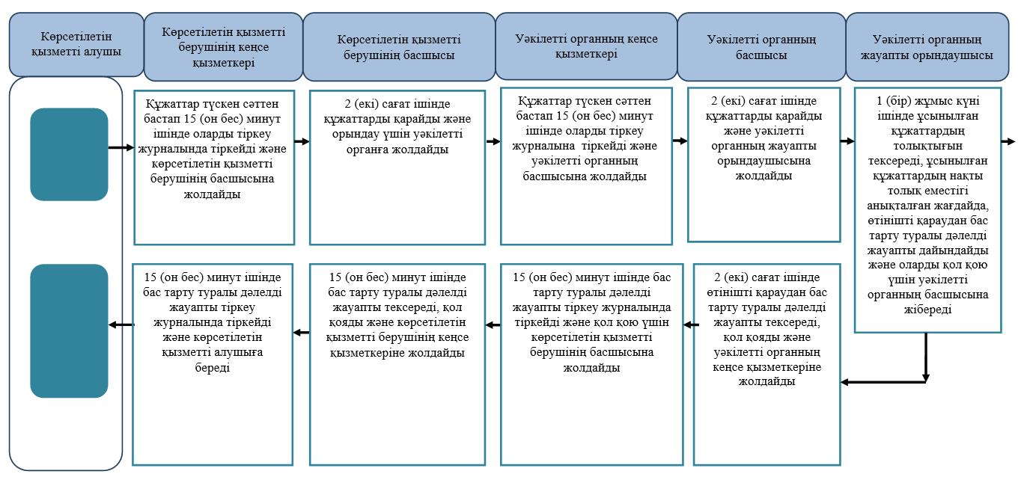

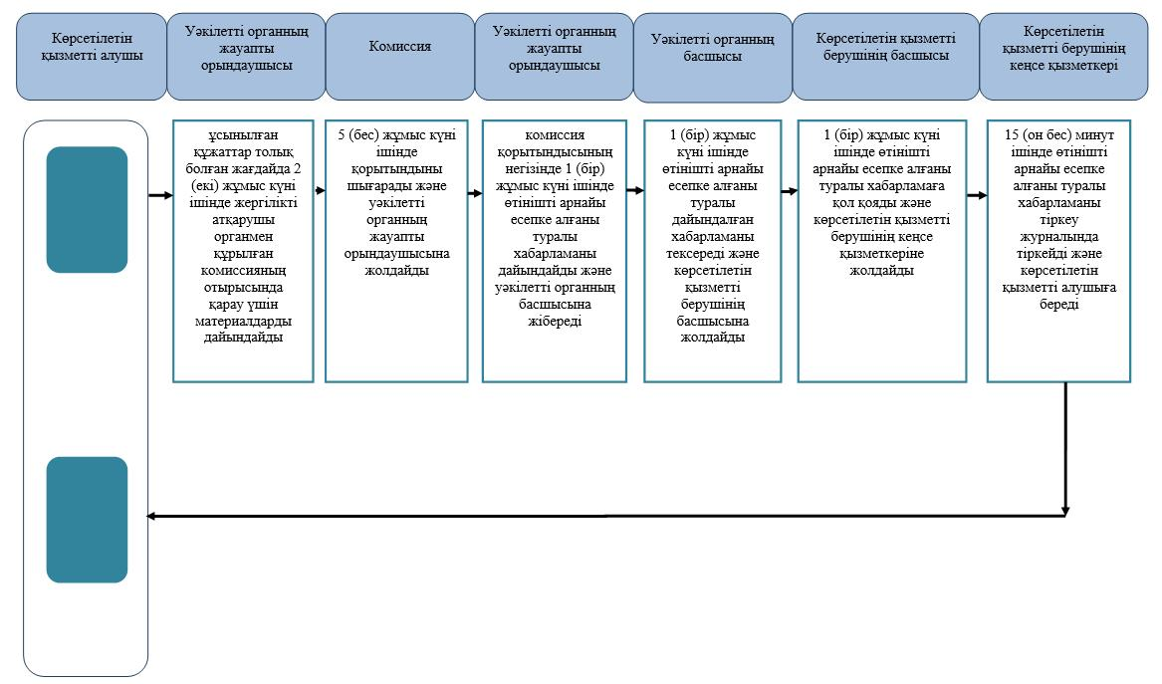

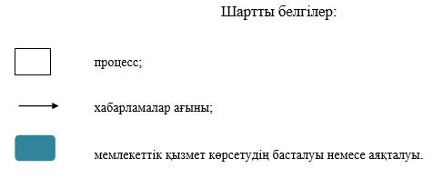

© 2012. Қазақстан Республикасы Әділет министрлігінің «Қазақстан Республикасының Заңнама және құқықтық ақпарат институты» ШЖҚ РМК